6.4. Масиви
Теорія:
Масиви - це структурований тип даних, усі елементи мають лише один тип і відповідно один розмір, на відміну від списків, в яких обмеження на тип і розмірність елементів відсутнє. В Python для роботи з масивами вбудований модуль array, в якому визначені функції та методи роботи. Масиви можуть бути одномірними, двомірними та багатовимірними. Доступ до елементів масиву здійснюється по індексу.
Приклад одномірного масиву:
[1, 2, 3, 4, 5, 6, 7, 8, 9,10]
Створення масиву:
from array import *
mas = array('i', [2, 5, 4, 0, 8])
перший параметр функції array вказує на тип елементів масиву:
i - цілі двохбайтні знакові числа
I - цілі чотирьохбайтні знакові числа
f - дробові чотирьохбайтні знакові числа
d - дробові восьмибайтні знакові числа
Можуть бути інші специфікатори типів.
mas = array('i', []) - пустий масив
mas= array('i', [1, 2, 3, 4, 5, 6, 7, 8, 9,10]) - наповнений масив
Доступ до елемента масиву: mas[2] -> 3
Додати новий елемент в масив: mas.append(елемент) -
Функції для роботи:
- створення масиву: array(typecode,[])
Методи:
- символ-специфікатор типу, який використовувася при створенні масиву: typecode
Наприклад: mas.typecode -> i
- розмір в байтах одного елемента в масиві: mas.itemsize
- додає елемент в кінець масиву: mas.append(елемент)
- отримує кількість входжень елемента в масив: mas.count(елемент)
- добавляє елементи з списку: mas.fromlist(список)
- шукає номер першого входження елемента в масив: mas.index(елемент)
- вставляє новий елемент з значенням елемент в масив перед номером n. Від'ємні значення розглядаються відносно кінця масиву: mas.insert(n, значення)
- видаляє i-тий елемент з масиву і повертає його. По змовчуванню видаляється останній елемент: mas.pop(i)
- видаляє перше входження х з масиву: mas.remove(х)
- пересортовує в зворотньому порядку елементи в масиві: mas.reverse()
- записує масив в відкритий файл f: mas.tofile(f)
- перетворює масив в список: mas.tolist()
У мові Python з масивами можна працювати і без використання модуля array. Цей модуль використовується досить рідко, у вападках, коли необхідно досягти великої швидкості роботи. У інших випадках масив типу array найкраще замінити іншими типами даних: списками кортежами, рядками. Найдоцільніше використовувати списки з їхніми функціями та методами роботи.

Завдання для самостійного виконання:
1. Написати програму створення одномірного масиву-списку відомих комп'ютерних термінів і виведення всіх його значень циклом for in двома способами: через індекси його елементів та через доступ до його об'єктів.
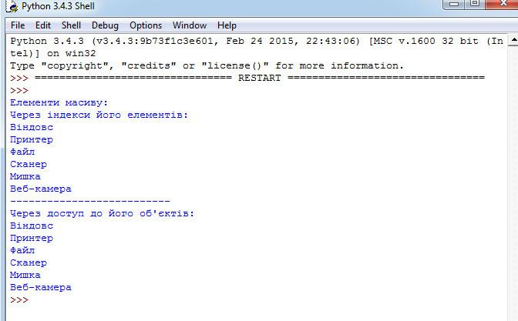
2. Написати програму створення числового масиву масиву-списку. Кількість елементів масиву задається введенням з клавіатури. Після введення всіх його елементів обчислити загальну суму його елементів і їх середнє значення.
a). Значення його елементів вводяться з клавіатури.
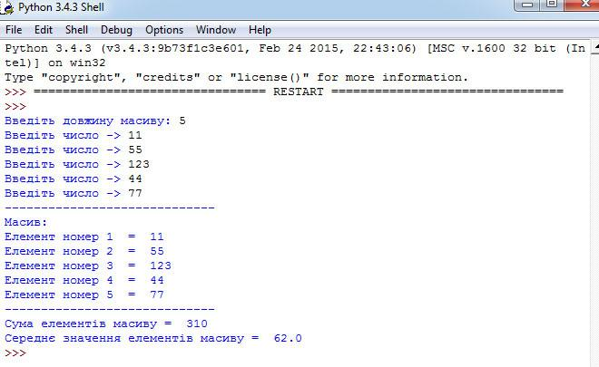
b). Значення його елементів є випадковими числами від 1 до 100.
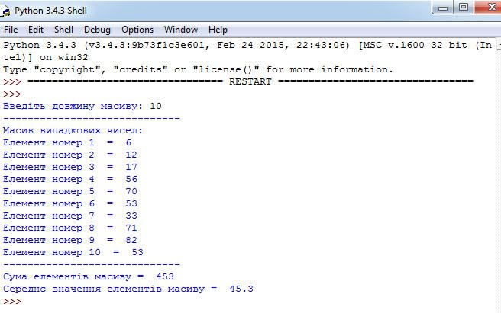
3. Написати програму створення масиву, елементами якого є назви підручників для 11 класу з різних предметів. Визначите загальну кількість підручників, чи є у цьому переліку підручники з інформатики і математики, номер позиції підручника з фізики. Впорядкувати назви підручників в алфавітному порядку. Поясніть, чому підручники Інформатики та Історії у впорядкованому списку стоять на початку.
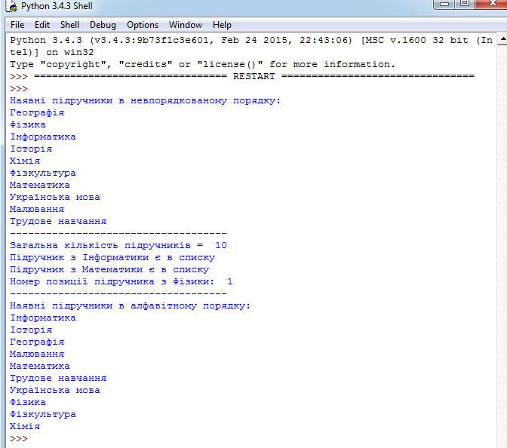
4. У програмі є два масиви-списки $frukty, $cinaFr:
$frukty: $cinaFr:
№ Назва Ціна за 1кг
1 Абрикос 25
2 Ананас 40
3 Алича 10
4 Айва 50
5 Вишня 25
6 Слива 15
7 Яблуко 8
Створіть програму, яка шукає:
a). товари за заданою конкретною ціною, що вводиться з клавіатури
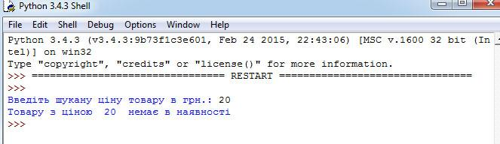
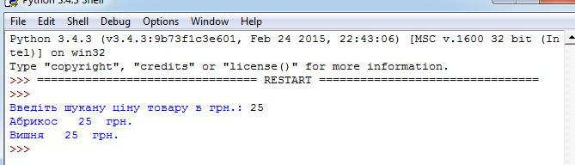
b). товари за заданим діапазоном цін, що вводяться з клавіатури
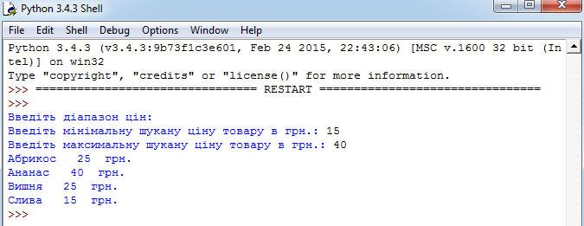
c). товар за назвою, що вводиться з клавіатури.
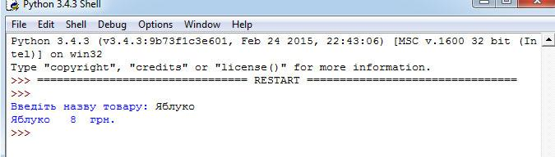
Якщо товару немає у списку, тоді видавати повідомлення: "Товару немає в наявності".
5. Написати програму, яка визначає кількість учнів у класі, чий зріст перевищує середній
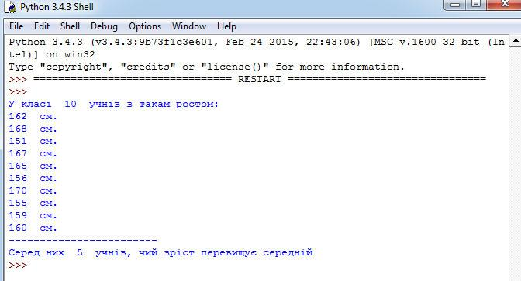
6. Написати програму, яка обробляє результати іспиту. Для кожної оцінки програма повинна вивести кількість і обчислити відсоток від загальної кількості оцінок.
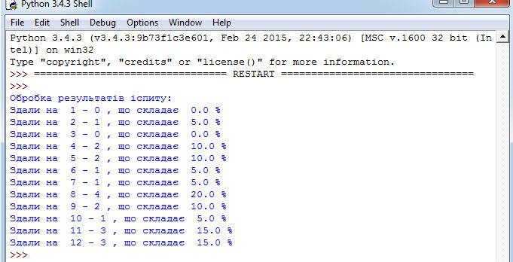
7. Написати програму, яка визначає номер рядка двомірного масиву, сума елементів якого максимальна.
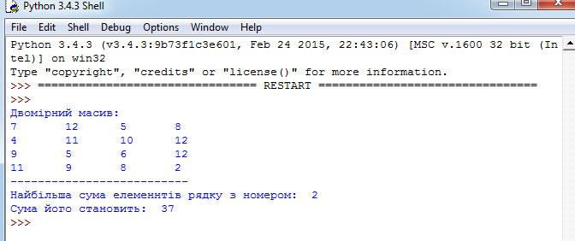
8. Написати програму, яка перевіряє, чи є введена з клавіатури квадратна матриця є "магічним квадратом". Магічним квадратом називається матриця, у якої сума чисел в кожному горизонтальному ряду, в кожному вертикальному і по кожній з діагоналей одна і та ж (див. нижче).
2 9 4
7 5 3
6 1 8
